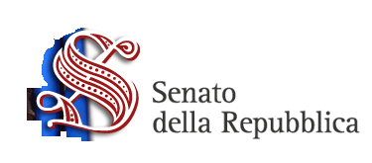

NICOLA PIOVANI
DIRETTORE

DEL

CONCERTO DI NATALE 2013
Aula Palazzo Madama – Roma
Domenica 15 dicembre ore 12.00
IN DIRETTA TELEVISIVA SU 

Con la partecipazione di una rappresentanza
dell’Orchestra Giovanile “Diego Valeri”
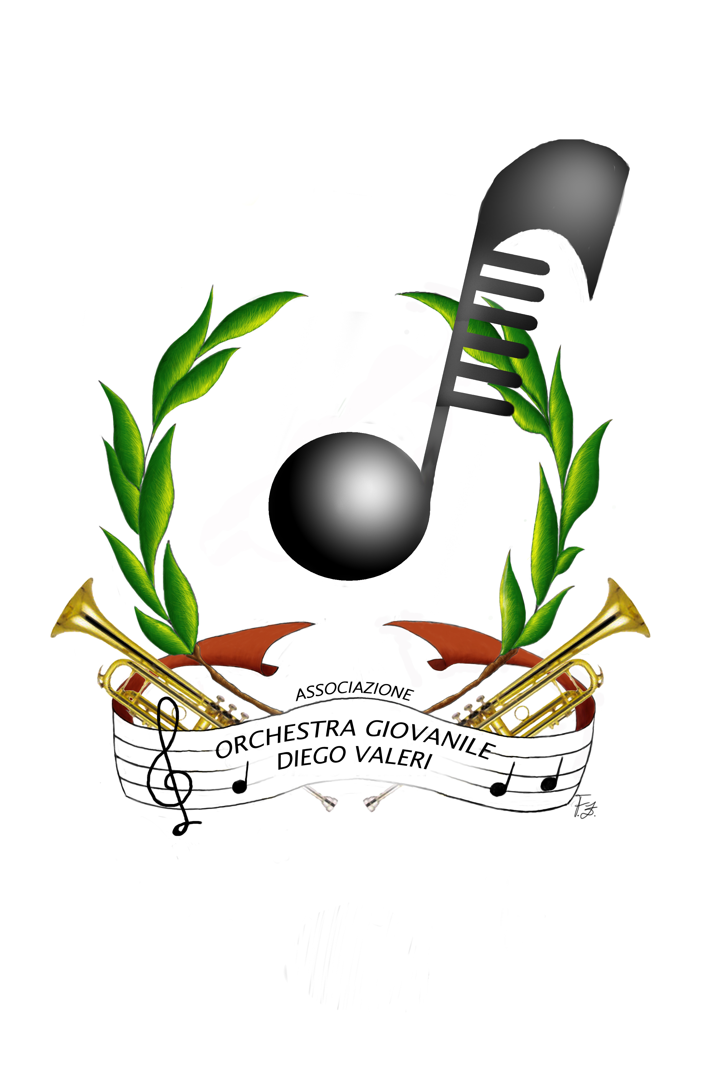
di Campolongo Maggiore

